**金华市誉诚工具制造有限公司**

**年产1000万颗螺丝批生产线搬迁改造项目**

**竣工环境保护验收监测报告**

**（评审稿）**

**高鑫(验)字20230901**

**建设单位：金华市誉诚工具制造有限公司**

**编制单位：浙江高鑫安全检测科技有限公司**

**2023年12月**

**建设单位法人代表：** （签字）

**编制单位法人代表：** （签字）

**项 目 负 责 人 ：付荣赞**

**报 告 编 写 人 ：付荣赞**

|  |  |
| --- | --- |
| 建设单位 （盖章） | 编制单位 （盖章） |
| 金华市誉诚工具制造有限公司  电话：13757971342  传真：/  邮编：321025  地址：浙江省金华市婺城区白龙桥镇临江工业区西溪街92号靠东第三幢厂房 | 浙江高鑫安全检测科技有限公司  电话：0579-82133115  传真：0579-82133117  邮编：321000  地址：金华市金东区江东镇金武北街318号三楼 |

**目录**

1项目概况 1

1.1基本情况 1

1.2项目审批情况 1

1.3项目建设情况 1

1.4项目验收工作情况 2

2验收依据 3

2.1建设项目环境保护相关法律、法规和规章制度 3

2.2建设项目竣工环境保护验收技术规范 3

2.3建设项目环境影响报告表及其审批部门审批决定 3

2.4其他相关文件 4

3项目建设情况 5

3.1地理位置及平面布置 5

3.2建设内容 7

3.3主要原辅材料及燃料 9

3.4主要生产设备 9

3.5水源及水平衡 10

3.6生产工艺 11

3.7项目变动情况 12

4环境保护设施 15

4.1污染物治理/处置设施 15

4.1.1废水 15

4.1.2废气 15

4.1.3噪声 16

4.1.4固（液）体废物 17

4.2其他环境保护设施 18

4.2.1环境风险防范设施 18

4.2.2规范化排污口、监测设施及在线监测装置 18

4.2.3其他设施 18

4.3环保设施投资及“三同时”落实情况 18

4.3.1 环保设施投资 18

4.3.2 “三同时”落实情况 19

5建设项目环评报告的主要结论与建议及其审批部门审批决定 20

5.1建设项目环评报告的主要结论与建议 20

5.1.1 建设项目污染产生和防治措施 20

5.1.2 环评总结论 21

5.2审批部门审批决定 22

6验收执行标准 24

6.1废水验收执行标准 24

6.2废气验收执行标准 24

6.3噪声验收执行标准 24

6.4固废验收执行标准 25

6.5主要污染物排放总量控制指标 25

6.6环境质量标准 25

7验收监测内容 27

7.1环境保护设施调试运行效果 27

7.1.1废水验收监测内容 27

7.1.2废气验收监测内容 27

7.1.3厂界噪声监测 27

7.1.4监测点位布置图 28

7.2环境质量监测 28

8质量保证及质量控制 29

8.1监测分析方法 29

8.2监测仪器 30

8.3人员能力 30

8.4水质监测分析过程中的质量保证和质量控制 31

8.5气体监测分析过程中的质量保证和质量控制 31

8.6噪声监测分析过程中的质量保证和质量控制 32

8.7采样记录及分析结果 32

9验收监测结果 33

9.1生产工况 33

9.2污染物排放监测及环保设施处理效率结果 33

9.2.1废水监测结果及评价 33

9.2.2固定污染源废气检测结果及评价 35

9.2.3无组织废气检测结果及评价 37

9.2.4厂界噪声检测结果及评价 39

9.2.5固（液）体废弃物调查结果及评价 40

9.2.6污染物排放总量核算 40

9.3工程建设对环境的影响 41

10验收监测结论 42

10.1环保设施调试运行效果 42

10.1.1污染设施排放监测结果 42

10.2建议 43

附件1 建设项目环境保护“三同时”竣工验收报告表 44

附件2 金华市誉诚工具制造有限公司营业执照 46

附件3 金华市誉诚工具制造有限公司项目备案通知书 47

附件4 《金华市誉诚工具制造有限公司年产1000万颗螺丝批生产线搬迁改造项目》环评批复 49

附件5 金华市誉诚工具制造有限公司排污登记回执 52

附件6 固废处置协议 53

附件7 验收期间生产工况 56

附件8 厂区雨污分流图及排水许可证 60

附件9 验收意见及签到表 61

附件10 验收公示截图 62

附件11 其他需要说明的事项 63

附件12 检测报告 66

# 1项目概况

## 1.1基本情况

金华市誉诚工具制造有限公司是一家专业从事螺丝批制造的企业。企业位于浙江省金华市婺城区白龙桥镇临江工业区西溪街92号靠东第三幢厂房，年产1000万颗螺丝批。

## 1.2项目审批情况

本项目于2022年11月21日在金华市婺城区经济商务局（区粮食和物资储备局）备案赋码（项目代码：2211-330702-07-02-271835）。

2023年05月，企业委托金华市环科环境技术有限公司编制了《金华市誉诚工具制造有限公司年产1000万颗螺丝批生产线搬迁改造项目环境影响报告表》，于2023年06月13日通过金华市生态环境局审批（金环建婺[2023]34号）。

2023年12月05日完成固定污染源排污登记（登记编号：91330703797624776E001W）。

## 1.3项目建设情况

金华市誉诚工具制造有限公司于2021年10月01日开始租用金华市高文画材有限公司位于浙江省金华市婺城区白龙桥镇临江工业区西溪街92号靠东第三幢厂房作为生产用房，建筑面积2000m2。本项目为新建（迁建）项目，总投资120万元，购置车铣一体数控机床、车床、铣床、喷砂机等设备，项目建成后年产1000万颗螺丝批。

本项目于2023年06月开工建设，2023年08月投入试运行，项目实际总投资100万元，环保投资10万元。

项目现有员工15人，采用单班制，8小时/班，年生产300天，厂区内不设食堂、宿舍。

## 1.4项目验收工作情况

受金华市誉诚工具制造有限公司的委托，浙江高鑫安全检测科技有限公司根据建设项目竣工环境保护验收技术规范的要求，在现场勘查和资料收集的基础上，编制了验收监测方案，并于2023年09月18日-09月19日对《年产1000万颗螺丝批生产线搬迁改造项目》的废水处理设施、废气处理设施、厂界无组织废气和厂界噪声进行了现场验收监测和环保检查，现根据现场监测情况、样品分析结果及环保检查结果，编制本验收监测报告。

# 2验收依据

## 2.1建设项目环境保护相关法律、法规和规章制度

1. 《中华人民共和国环境保护法》（2015年1月1日起施行）；
2. 《国务院关于修订<建设项目环境保护管理条例>的决定》（国务院令第682号，2017年10月1日起实施）；

（3）《关于发布<建设项目竣工环境保护验收暂行办法>的决定》（环境保护部 国环规环评[2017]4号，2017年11月20日起实施）；

（4）《浙江省人民政府关于修改<浙江省建设项目环境保护管理办法>的决定》（浙江省人民政府令第388号[2021年修正]，2021年2月10日起实施）；

（5）关于印发《污染影响类建设项目重大变动清单（试行）》的通知（环办环评函（2020）688号，2020年12月13日起实施）。

## 2.2建设项目竣工环境保护验收技术规范

1. 《建设项目竣工环境保护验收技术指南 污染影响类》（生态环境部公告2018年 第9号）；
2. 《关于印发<浙江省环境保护厅建设项目竣工环境保护验收技术管理规定>的通知》（浙环发[2009]89号）。

## 2.3建设项目环境影响报告表及其审批部门审批决定

（1）《金华市誉诚工具制造有限公司年产1000万颗螺丝批生产线搬迁改造项目环境影响报告表》金华市环科环境技术有限公司，2023年04月；

（2）《关于金华市誉诚工具制造有限公司年产1000万颗螺丝批生产线搬迁改造项目环境影响报告表的审查意见》（金环建婺[2023]28号）。

## 2.4其他相关文件

（1）《环境“三同时”技术服务合同》；

（2）《检测报告》（高鑫（验）字20230701）（浙江高鑫安全检测科技有限公司编制）；

（3）企业提供的用水量、监测期间生产工况、固废产生量等。

# 3项目建设情况

## 3.1地理位置及平面布置

金华市誉诚工具制造有限公司位于浙江省金华市婺城区白龙桥镇临江工业区西溪街92号靠东第三幢厂房。项目中心经纬度坐标为东经119°32′16.551″；北纬29°6′6.061″。东侧为广泽路，隔路为浙江星筑科技有限公司；南侧为金华市至信钢结构；西侧为金华市高文画材有限公司；北侧为浙江尖峰通信电缆有限公司。本项目位于工业区内，厂区南侧距离最近敏感点王路荡村490m。厂区具体地理位置见图3.1-1，厂区周边情况见图3.1-2，厂区平面布置图见图3.1-3。

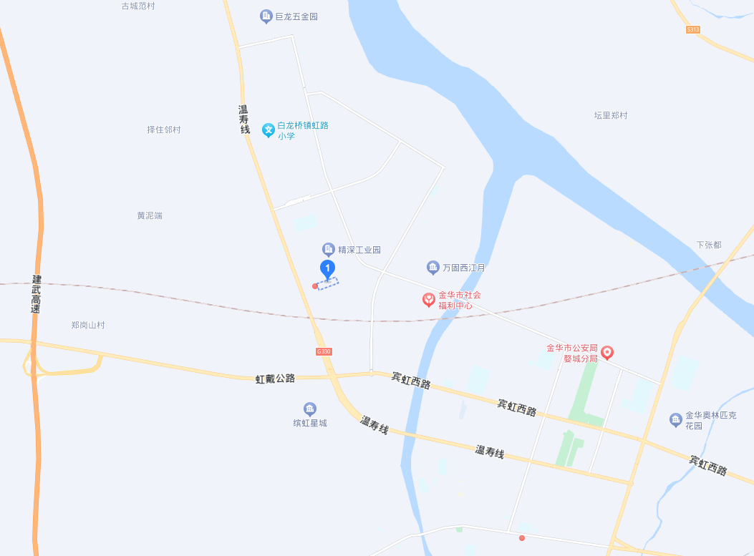

**本项目**

**图3.1-1 项目地理位置图**

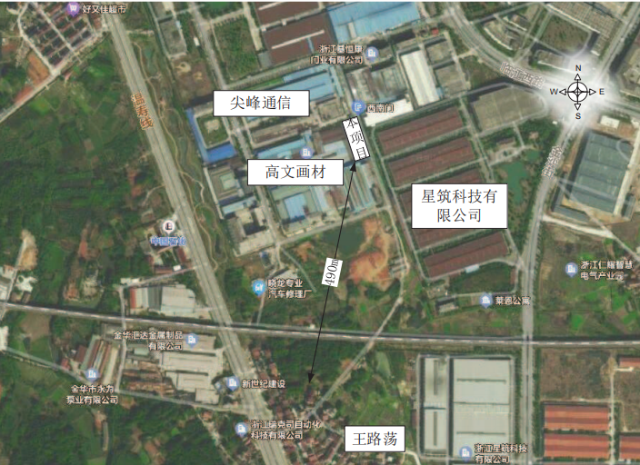

**490m**

**图3.1-2 项目周边情况**

**表3.1‑1本项目厂区周边环境概况**

|  |  |  |
| --- | --- | --- |
| **方位** | **位置关系** | **现状** |
| 东 | 相邻 | 广泽路 |
| 隔路 | 浙江星筑科技有限公司 |
| 南 | 相邻 | 金华市至信钢结构 |
| 西 | 相邻 | 金华市高文画材有限公司 |
| 北 | 相邻 | 浙江尖峰通信电缆有限公司 |

**表3.1‑2项目周边敏感点分布情况**

|  |  |  |  |  |  |
| --- | --- | --- | --- | --- | --- |
| **环境类别** | **敏感点** | **方位** | **距离厂界最近距离** | **环境功能** | **较环评变化情况** |
| 环境空气 | 王路荡村 | 南 | 490m | 二类 | 与环评一致 |

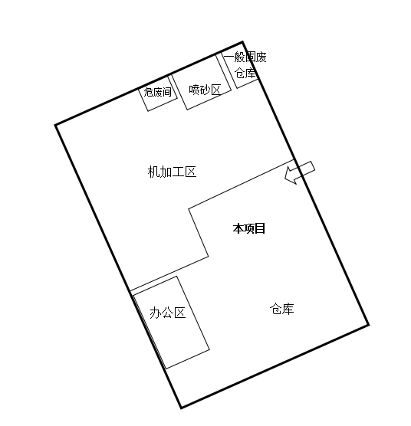

**图 3.1-3 项目厂区平面布置图**

## 3.2建设内容

（1）项目名称：金华市誉诚工具制造有限公司年产1000万颗螺丝批生产线搬迁改造项目

（2）项目性质：新建（迁建）

（3）建设地点：浙江省金华市婺城区白龙桥镇临江工业区西溪街92号靠东第三幢厂房

（4）项目总投资、生产组织方式及劳动定员

项目实际总投资100万元，环保实际投资10万元，占总投资10.0%。项目现有员工15人，采用单班制8小时/班，年生产300天，厂区内不设食堂、宿舍。

（5）项目工程组成

项目组成包括主体工程、公用工程、环保工程和依托工程等，项目环评报告与实际建设内容变更情况见表3.2-1。

**表3.2-1 项目环评报告与实际建设内容变更对照表**

| **项目工程** | | **环评及批复要求** | **实际建设情况** | **变更情况** |
| --- | --- | --- | --- | --- |
| 建设规模 | | 年产1000万颗螺丝批 | 年产1000万颗螺丝批 | 一致 |
| 主体工程 | 车间 | 厂房共1层，车间南侧为仓库，中部为机加工区域，喷砂工序位于车间北侧，危废仓库位于车间西北角。 | 本项目租用建筑面积2000m2（共1层）；车间南侧为办公区及仓库，车间北侧为机加工区域，喷砂工序位于车间北侧，危废仓库位于车间北侧，一般固废仓库位于车间东北角。 | 基本一致 |
| 公用工程 | 给水工程 | 市政自来水管网供给。 | 本项目用水由市政自来水管网提供。 | 一致 |
| 排水工程 | 雨水排入市政雨水管网；生活污水依托厂区内化粪池处理达标后纳管排放，经婺城新城区污水处理厂处理后排入金华江。 | 本项目已采用雨污分流制；雨水排入市政雨水管网；生活污水依托厂区内化粪池预处理达标后纳入市政污水管网，排入金华市婺城新城区污水处理厂集中处理，处理达标后排入金华江。 | 一致 |
| 供电工程 | 由工业区电网供电。 | 由工业区电网供电。 | 一致 |
| 环保  工程 | 废水处理 | 雨水排入市政雨水管网；生活污水依托厂区内化粪池处理达标后纳管排放，经婺城新城区污水处理厂处理后排入金华江。 | 本项目已采用雨污分流制；雨水排入市政雨水管网；生活污水依托厂区内化粪池预处理达标后纳入市政污水管网，排入金华市婺城新城区污水处理厂集中处理，处理达标后排入金华江。 | 一致 |
| 废气处理 | 喷砂废气经布袋除尘处理后引至屋顶排放。 | 本项目喷砂废气经布袋除尘处理后再经15m高排气筒高空排放。 | 一致 |
| 噪声治理 | 主要产噪设备位于车间内，选用低噪声设备，设置隔声降噪设施。 | 车间内主要生产设备布置分散，对高噪声设备采取防震、降噪措施；定期检查设备，加强设备维护，使设备处于良好的运行状态，避免和减轻非正常运行产生的噪声污染。 | 一致 |
| 固废处理 | 一般工业废物：位于车间北侧。  危险固废：位于车间西北侧。 | 本项目一般固废仓库位于车间东北侧，面积10m2，金属边角料、废粉尘收集后外售综合利用；危险废物仓库位于车间北侧，面积5m2，废油桶、废机油、废抹布、手套收集后委托金华市莱逸园环保科技开发有限公司安全处置。生活垃圾收集后委托环卫部门统一清运。 | 一致 |

（6）项目产品方案见表3.2-2。

**表3.2-2 项目产品方案一览表**

|  |  |  |  |  |
| --- | --- | --- | --- | --- |
| **序号** | **产品种类** | **环评及批复年生产规模** | **实际年生产规模** | **备注** |
| 1 | 螺丝批 | 1000万颗 | 1000万颗 | — |

## 3.3主要原辅材料及燃料

**表3.3-1 主要原辅材料与燃料消耗表**

| **序号** | **材料名称** | **单位** | **环评年用量** | **调试期间日用量【1】** | | **折算年用量** | **变化情况** |
| --- | --- | --- | --- | --- | --- | --- | --- |
| **09月18日** | **09月19日** |
| 1 | 钢筋 | t/a | 500 | 1.5 | 1.5 | 450 | -50 |
| 2 | 石英砂 | t/a | 0.2 | 0.0006 | 0.0006 | 0.18 | -0.02 |
| 3 | 机油 | t/a | 0.1 | 0.0003 | 0.0003 | 0.1 | — |
| 4 | 水 | t/a | 360 | 0.9 | 0.9 | 270 | -90 |

**【1】：调试期间用量由企业提供。**

根据企业提供资料及现场核查，现有实际生产过程中原辅料种类与环评一致，各原辅材料用量与企业现实际产能相匹配。

## 3.4主要生产设备

**表3.4-1 项目主要生产设备**

| **序号** | **设备名称** | **单位** | **型号** | **环评中数量** | **实际数量** | **变化情况** |
| --- | --- | --- | --- | --- | --- | --- |
| 1 | 车铣一体数控机床 | 台 | / | 20 | 20 | 一致 |
| 2 | 车床 | 台 | / | 18 | 18 | 一致 |
| 3 | 铣床 | 台 | / | 8 | 8 | 一致 |
| 4 | 裁切机 | 台 | / | 3 | 3 | 一致 |
| 5 | 冲床 | 台 | / | 12 | 10 | -2 |
| 6 | 喷砂机 | 台 | / | 1 | 1 | 一致 |

根据企业提供资料及现场核查，项目生产设备及型号与环评一致，相比环评减少2台冲床，产能未增加，未新增污染物及污染物排放量。

## 3.5水源及水平衡

本项目用水主要包括冷却水、生活用水。

（1）项目用水情况

员工生活用水：本项目现有员工15人，厂内不提供食宿。员工生活用水按 60L/天·人计，项目年工作天数为300天，则员工生活用水量为270t/a。

（2）项目废水产生及排放情况

本项目废水主要为生活污水。

生活污水：本项目生活用水量约为270t/a，产污系数按0.8计，则生活污水产生量为216t/a。

项目水平衡图见图3.5-1。

新鲜自来水

员工生活

化粪池

纳管

损耗54

270

216

216

**图 3.5-1 项目水平衡图（单位：t/a）**

## 3.6生产工艺

一、本项目生产工艺流程具体见下图3.6-1：

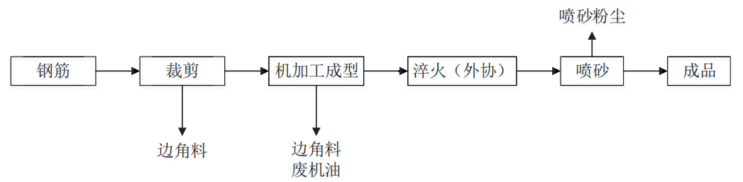

**图3.6-1 本项目生产工艺流程及产物流程图**

**主要工艺流程简述：**

裁剪：首先将购进的六角钢根据产品要求通过裁切机裁剪成不同规格的批头毛坯，裁剪过程中会产生一定量的废边角料。

机加工成型：批头头部采用车床、铣床加工出纹路，批头底部采用冲床冲压成型，机加工过程中会产生一定量的废边角料。

淬火：委托外协单位对部分加工完成的螺丝批进行淬火处理。

喷砂：淬火后的螺丝批返厂喷砂，过程中会产生少量的喷砂粉尘。

## 3.7项目变动情况

经现场调查及与建设单位的核实，对照关于印发《污染影响类建设项目重大变动清单（试行）》的通知（环办环评函〔2020〕688 号）中《污染影响类建设项目重大变动清单》（试行）要求，本项目不存在重大变动。具体变化情况见表3.7-1。

**表3.7-1 项目实际建设与环评报告变更情况一览表**

| **类别** | **环评及批复要求** | **实际建设情况** | **重大变动清单** | **是否属于重大变动** |
| --- | --- | --- | --- | --- |
| 性质 | 新建（迁建） | 与环评一致 | 1、建设项目开发、使用功能发生变化的 | 否 |
| 规模 | 年产1000万颗螺丝批 | 与环评一致 | 2、生产、处置或储存能力增大 30%及以上的 | 否 |
| 3、生产、处置或储存能力增大，导致废水第一类污染物排放量增加的 | 否 |
| 4、位于环境质量不达标区的建设项目生产、处置或储存能力增大，导致相应污染物排放量增加的；位于达标区的建设项目生产、处置或储存能力增大 | 否 |
| 地点 | 浙江省金华市婺城区白龙桥镇临江工业区西溪街92号靠东第三幢厂房 | 与环评一致 | 5、重新选址；在原厂址附近调整(包括总平面布置变化)导致环境防护距离范围变化且新增敏感点的 | 否 |
| 生产工艺 | **生产工艺：**裁剪→机加工成型→淬火→喷砂；**原辅材料详见表 3.3-1** | 实际生产工艺、原辅材料与环评一致 | 6、新增产品品种或生产工艺(含主要生产装置、设备及配套设施)、主要原辅材料、燃料变化，导致以下情形之一：  （1）新增排放污染物种类的(毒性、挥发性降低的除外)  （2）新增产品品种或生产工艺(含主要生产 装置、设备及配套设施)、主要原辅材料、燃料变化，导致位于环境质量不达标区的建设项目相应污染物排放量增加的  （3）新增产品品种或生产工艺(含主要生产装置、设备及配套设施)、主要原辅材料、燃料变化，导致废水第一类污染物排放量增加的  （4）新增产品品种或生产工艺(含主要生产装置、设备及配套设施)、主要原辅材料、燃料变化，导致其他污染物排放量增加10% 及以上的 | 否 |
| 环境保护设施 | **废水方面：**  切实做好雨污分流、清污分流的管道布设工作。生活污水经化粪池预处理达到《污水综合排放标准》（GB8978-1996）三级标准，其中氨氮、总磷达到《工业企业废水氮、磷污染物间接排放限值》（DB 33/887-2013）标准纳入市政污水管网，排入金华市婺城新城区污水处理厂集中处理。  **废气方面：**  本项目喷砂粉尘经布袋除尘处理后引至高空排放。  **噪声方面：**  采取减振措施，设隔音间控制，加强设备维护，加强管理等。  **固废方面：**  一般工业废物：金属边角料、废粉尘外售综合利用；  危险固废：废油桶、废机油、废抹布、手套委托有危废资质单位处置；  生活垃圾：由环卫部分统一清运。 | **废水方面：**  本项目已采用雨污分流制；雨水排入市政雨水管网；生活污水依托厂区化粪池预处理达到《污水综合排放标准》（GB8978-1996）三级标准（氨氮、总磷达到《工业企业废水氮、磷污染物间接排放限值》（DB 33/887-2013）标准）后纳入污水管网，排入金华市婺城新城区污水处理厂集中处理，处理达标后排入金华江。  **废气方面：**  本项目喷砂粉尘经布袋除尘处理后，引至15m排气筒高空排放。  **噪声方面：**  本项目车间内主要生产设备布置分散，对高噪声设备采取防震、降噪措施；定期检查设备，加强设备维护，使设备处于良好的运行状态，避免和减轻非正常运行产生的噪声污染。  **固废方面：**  本项目一般固废仓库位于车间东北侧，面积10m2，金属边角料、废粉尘收集后外售综合利用；危险废物仓库位于车间北侧，面积5m2，废油桶、废机油、废抹布、手套收集后委托金华市莱逸园环保科技开发有限公司安全处置。生活垃圾收集后委托环卫部门统一清运。 | 7、物料运输、装卸、贮存方式变化，导致大气污染物无组织排放量增加 10%及以上的 | 否 |
| 8、废气、废水污染防治措施变化，导致第 6条中所列情形之一(废气无组织排放改为有组织排放、污染防治措施强化或改进的除外)或大气污染物无组织排放量增加10%及以上的 | 否 |
| 9、新增废水直接排放口;废水由间接排放改为直接排放;废水直接排放口位置变化，导致不利环境影响加重的。 | 否 |
| 10、新增废气主要排放口(废气无组织排放改为有组织排放的除外);主要排放口排气筒高度降低10%及以上的 | 否 |
| 11、噪声、土壤或地下水污染防治措施变化，导致不利环境影响加重的 | 否 |
| 12、固体废物利用处置方式由委托外单位利用处置改为自行利用处置的(自行利用处置设施单独开展环境影响评价的除外);固体废物自行处置方式变化，导致不利环境影响加重的。 | 否 |
| 13、事故废水暂存能力或拦截设施变化，导致环境风险防范能力弱化或降低的 | 否 |